新 书 推 荐

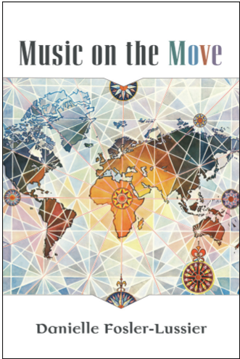
中文书名：《移动的音乐》
英文书名：music on the move
作 者：Danielle Fosler-Lussier
出 版 社：The University of Michigan
代理公司：ANA/Jessica Wu
页 数：312页
出版时间：2020年5月
代理地区：中国大陆
审读资料：电子稿
类 型：大众文化

内容简介：

音乐是一种流动的艺术。当人们移居到遥远的地方时，不管是出于自愿还是被迫，他们都会带来自己的音乐。音乐为个人和团体创造了一个有意义的接触点：它可以激发好奇心，促进沟通，还可以在陌生或敌对的环境中保持一种身份感和舒适感。最重要的是，音乐在跨越文化、语言和政治边界的过程中不断变化。虽然人类的移动性和调解作用一直在塑造着音乐创作，但当前的数字互联时代也为我们带来了新的创作机会和灵感，同时也引发了对版权侵犯和文化盗用等问题的担忧。
通过其创新的多模式方法，《移动的音乐》邀请读者聆听并参与许多不同类型的音乐盛宴。本文介绍了与音乐旅行有关的各种概念，包括殖民主义、移民、散居、调解、宣传、版权和杂糅。这些案例里面包括了各种音乐流派和风格：西方和非西方音乐，音乐会音乐，传统音乐和流行音乐。本书中超过100个视听例子展示了特定概念的应用，6张交互式数字地图直观地展示了音乐的全球影响力。

作者简介：

丹妮尔·福斯勒-卢西尔（Danielle Fosler-Lussier）是俄亥俄州立大学的音乐教授。

谢谢您的阅读！
请将反馈信息发至：吴伊裴（Jessica Wu）
安德鲁·纳伯格联合国际有限公司北京代表处
北京市海淀区中关村大街甲59号中国人民大学文化大厦1705室
邮编：100872
电话：010-82449901
传真：010-82504200
Email：jessica@nurnberg.com.cn
网址：http://www.nurnberg.com.cn
微博：http://weibo.com/nurnberg
豆瓣小站：http://site.douban.com/110577/

